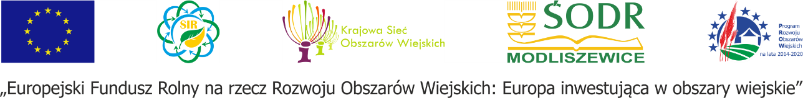

**Świętokrzyski Ośrodek Doradztwa Rolniczego w Modliszewicach zaprasza na dwudniowy wyjazd studyjny pt.**

**„Innowacyjne techniki i technologie produkcji, sprzedaży i przetwórstwa produktów ekologicznych”**

**Szkolenie odbędzie się w dniach 25-26 października 2018 r.   
w Hotelu Eljot ul. Staszica 13, 26-200 Sielpia Wielka**

***Jak produkować lepiej, taniej…***

Jak produkować warzywa i owoce ekologiczne, gdzie sprzedać, jak je chronić przed chorobami i szkodnikami, aby nie utraciły na swej wartości biologicznej. To główne tematy dwudniowego wyjazdu studyjnego połączonego z blokiem wykładowym organizowanym przez nasz Ośrodek w dniach 25-26 października 2018 r.

Na szkolenie zapraszamy producentów i przetwórców ekologicznych, handlowców i dystrybutorów ekologicznych środków ochrony roślin oraz osoby zainteresowane programami wsparcia działań na rzecz ochrony powietrza i środowiska.

Województwo świętokrzyskie posiada dużą liczbę gospodarstw ekologicznych, w większości drobnotowarowych i rozproszonych, które pojedynczo nie mają możliwości realnego odpowiadania na potrzeby rynku. Aby zmienić tą sytuację, a tym samym poprawić rentowności i konkurencyjności tych gospodarstw, konieczne jest inwestowanie w najnowsze technologie, przetwórstwo i nowoczesny marketing, co nie jest możliwe bez wspólnych działań i inwestycji.

Celem wyjazdu studyjnego jest zwiększenie rentowności gospodarstw ekologicznych poprzez wprowadzenie do produkcji nowoczesnych technik i technologii produkcji, organizację sprzedaży i przetwórstwa wytwarzanych produktów oraz stworzenie stałego łańcucha żywnościowego od producenta do konsumenta z pominięciem pośredników. Na szkoleniu będą prezentowane gospodarstwa, które zastosowały innowacyjne rozwiązania produkcyjne i marketingowe, i osiągnęły sukces. Realizacja wyjazdu umożliwi również zawiązanie się kontaktów między uczestnikami, które mogą stanowić fundament do powstania potencjalnej grupy operacyjnej, która do realizacji swoich celów wykorzysta działanie "Współpraca".

**Zgłoszenia na załączonym formularzu prosimy przesłać na adres e-mail:** [**ekologia@sodr.pl**](mailto:ekologia@sodr.pl) **do dnia 23.10.2018r.**

**Liczba miejsc ograniczona. Decyduje kolejność zgłoszeń. Zapewniamy wyżywienie wraz z zakwaterowaniem.**

Osoby do kontaktu:

* Marian Szałda, kom. 507 111 241,
* Anna Pilarska, tel. 41 372 22 84.